教育信息

大姚县教育体育局办公室 第36期 2021年6月2日

学习百年党史 传承红色基因

阳光助学善行 情暖乡村学子

——大姚县总工会向将军小学开展庆“六一”关爱活动记

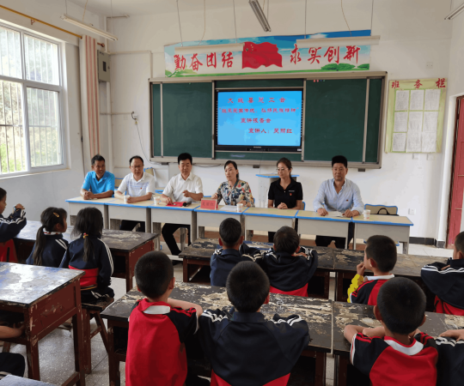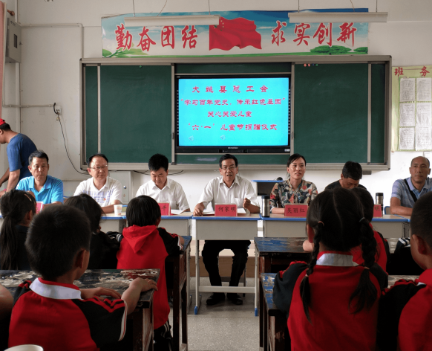在2021年“六一”儿童节来临之际，为大力弘扬“百年党史进校园，传承红色基因”，传播关爱未成年人健康成长的社会正能量，帮助农村儿童树立勤学信念，实现理想愿望。6月1日下午2:00—4:30，大姚县总工会主席何家明、副主席吴丽红一行，在大姚县教育体育局副局长叶建平同志、县教育工会主席段志明同志的陪同下，莅临我校开展了“学习百年党史，传承红色基因，关心关爱儿童”慰问活动。

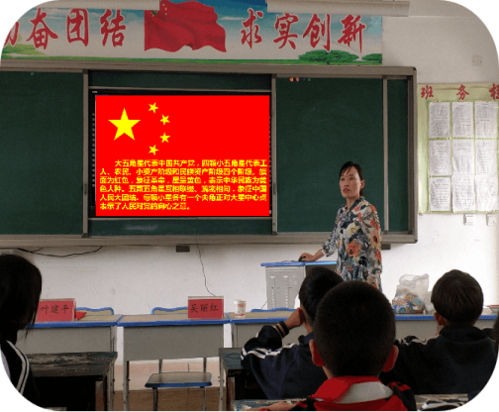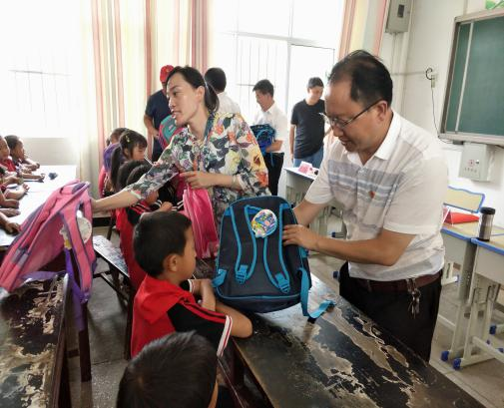

在大姚县教育体育局叶建平副局长的主持下，活动在轻松、愉悦的气氛中拉开了帷幕。将军小学郭开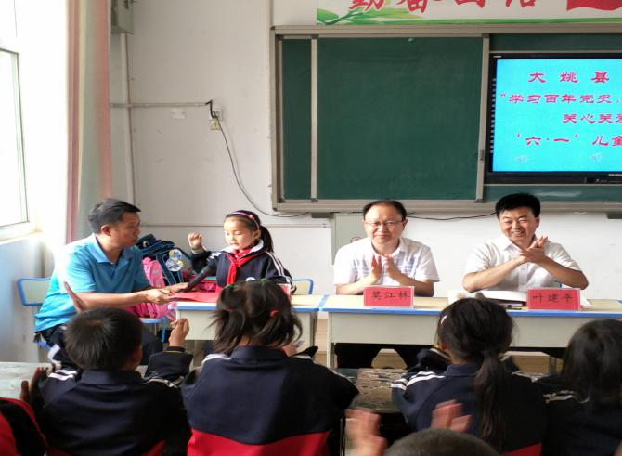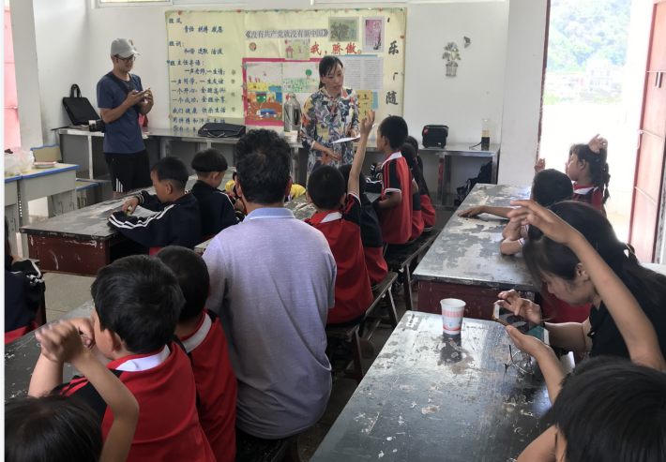尧校长首先向全校师生逐一介绍了莅临现场的各位领导，并作了活动致辞。县总工会主席何家明同志作了讲话，激励孩子们从小树立远大理想，培养家国情怀，坚定不移听党话、跟党走，并向着目标克难奋进。紧接着，县总工会副主席吴丽红同志向全校师生作了“继承爱国传统，弘扬民族精神”的国史、党史专题宣讲，吴副以“助人为乐”和“国家基本知识”为课题，讲授活动选材精美、深入浅出，主题鲜明、富有感染力，小朋友们积极互动，充满生机，收获满满。

大姚县总工会向将军小学捐赠了精美的书包、文具和图书。一年级冯春瑾小朋友作为学生代表向大姚县总工会作了发言，她说：“叔叔阿姨们，你们的帮助，像生命中的一缕阳光，使我们感受到社会对我们的关爱，使我们坚定了学习的信心，我们一定会勤奋学习，树立远大理想，为实现中华民族伟大复兴的中国梦而奋斗！”

这次活动，让将军小学的24名小朋友和教职工近30人在喜迎建党100周年之际共同度过了一个难忘、充实而又有意义的节日。

撰稿：仓街中心学校 编辑：徐明亮 审稿：雍梅